**تمرین چهارم اصول طراحی پایگاه داده‌ها**

**اشکان شکیبا (۹۹۳۱۰۳۰)**

**سوال اول**

الف) کاردینالیتی نگاشت: موجودیت‌هایی که از طریق یک مجموعه رابطه با موجودیتی دیگر ارتباط دارند.

ب) مجموعه موجودیت ضعیف: مجموعه موجودیتی که وابسته به موجودیت شناساگر دیگری‌ست. در این مجموعه موجودیت‌ها برای تعیین هر موجودیت، به جای استفاده از کلید اصلی، از کلید اصلی مجموعه موجودیت شناساگر به همران خصوصیات متمایزکننده استفاده می‌کنیم.

ج) مجموعه موجودیت قوی: هر مجموعه موجودیتی که ضعیف نباشد و ویژگی گفته شده در بخش «ب» را نداشته باشد.

د) مشارکت کامل: زمانی که تمامی موجودیت‌های یک مجموعه موجودیت در حداقل یک رابطه با مجموعه موجودیت دیگری مشارکت داشته باشند، دو مجموعه موجودیت در ارتباط با یکدیگر مشارکت کامل دارند.

**سوال دوم**

برای این کار باید خصوصیت جدیدی به آن بیفزاییم که معادل با کلید اصلی مجموعه موجودیت شناساگر آن باشد که در این صورت داده‌های تکراری خواهیم داشت.

یا اگر بخواهیم یک کلید اصلی خاص برای مجموعه موجودیت ضعیف طراحی کنیم، این کار منجر به قطع ارتباط آن با مجموعه موجودیت شناساگر آن شده و باعث از بین رفتن بخشی از داده‌ها می‌شود.

سوال سوم

الف) بله، یک راه این است که در آن رابطه R تبدیل به یک مجموعه موجودیت E و سه رابطه RA، RB و RC شده که به ترتیب به A، B و C تعلق داشته و بین آنها و E یک رابطه many to one تشکیل می‌دهند.

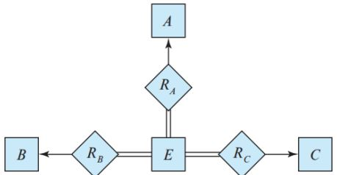

یک راه دیگر می‌تواند این باشد که R را حذف کرده و میان هر انتخاب دوتایی از A، B و C یک رابطه دوتایی تعریف کنیم.

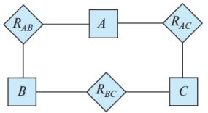

ب) هر یک از دو روش گفته شده در بخش «الف» را می‌توان به حالت چهارتایی تعمیم داد. مثلا مشابه روش دوم خواهیم داشت:

امتیازی) مشابه بخش «ب»، روش دوم قابل تعمیم به حالت nتایی نیز هست. به گونه‌ای که میان هر انتخاب دوتایی از مجموعه محدودیت‌های مربوط به رابطه مد نظر، یک رابطه دوتایی تعریف می‌کنیم.

**سوال** چهارم

